Thực hành số 3

Đỗ Hương Ly

* Biểu đồ tuần tự
* Hoá đơn:

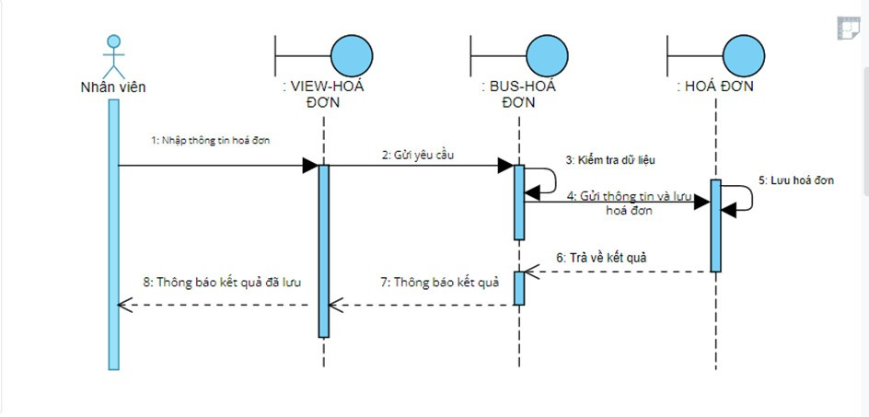

* Thống kê doanh thu:

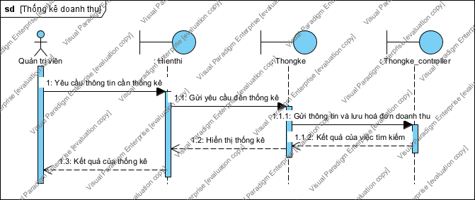

* Đăng nhập

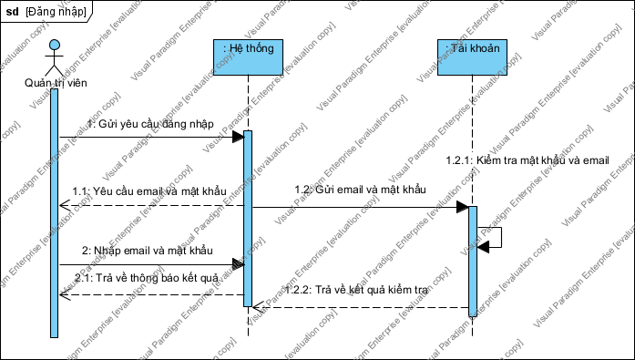

* Biểu đồ trạng thái
* 